**ENUNCIADO:**

Vamos construir agora o seguinte labirinto:

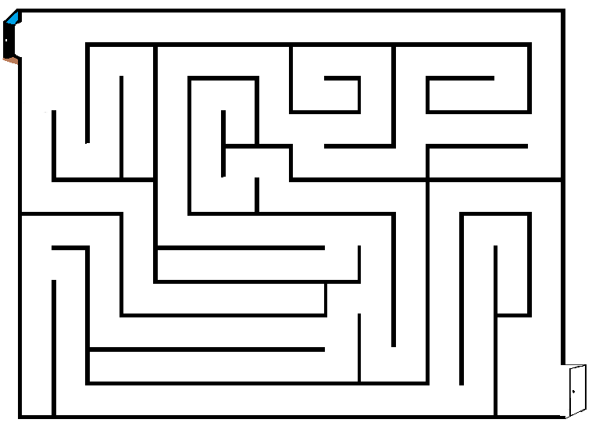

O Avatar irá ter sua posição inicial no canto superior esquerdo e deve percorrer todos os caminhos do labirinto até atingir o canto inferior direito.

Porém, através de um timer deve haver o controle do tempo para fazer esse percurso. O limite é 10 segundos. Se não atingir a saída deverá aparecer a mensagem GAME OVER.

Mas para ajudar o jogador mais lento poderá ter 5 (cinco) vitaminas espalhadas no labirinto e se o jogador colher ter adicionado ao seu tempo 1 segundos.

Se o jogador atingir a saída, deverá aparecer a mensagem: “JOGAR NOVAMENTE? “ Se a resposta for SIM o jogo é reiniciado, caso a resposta for NÃO encerre o projeto.

No Form não deve haver nenhum ícone apenas o FECHAR e quando clicado deve aparecer a mensagem: “SAIR DO JOGO? ” Se a resposta for SIM encerre a execução, caso a resposta seja não aborte o processo de fechar.

**OBS.: A imagem do labirinto deve ser essa mesma que acompanha o enunciado. Quanto ao avatar está disponibilizado um para facilitar, porém se quiser pode substituir por outro que achar mais interessante.**